启东市日新河码头安全及环保验收物资采购及安装项目询价公告
启东市地方粮食储备库有限公司根据启东市政府分散采购管理的有关规定，就启东市日新河码头安全及环保验收物资采购及安装项目进行询价采购(详细内容见下表)。
采购需求一览表
序号 | 货物名称 | 单位 | 数量 | 规格和参数 | 参考图片
1 | 救生圈（带失手绳） | 个 | 5 | 71*44*11带8mm30m绳带环钩，具体要求详见参考图片 | 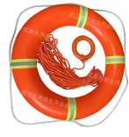
2 | 码头警示灯 | 套 | 2 | 47cm爆闪灯电池款带太阳能板，具体要求详见参考图片 | 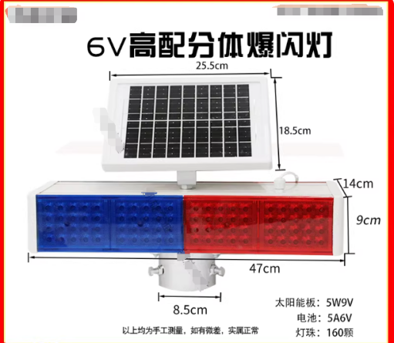
3 | 登船梯 | 套 | 2 | 3m*0.8m*0.5m铝合金带安全网，具体要求详见参考图片 | 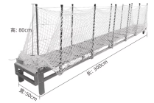
4 | 灭火毯 | 套 | 2 | 1.5m*1.5m ，具体要求详见参考图片 | 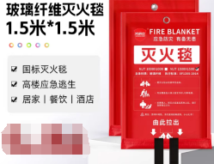
5 | 消防铲/消防沙 | 套 | 2 | 120*60*60（304不锈钢）带架 ，具体要求详见参考图片 | 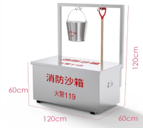
6 | 消防斧 | 套 | 2 | 90cm长，刃口长120mm ，具体要求详见参考图片 | 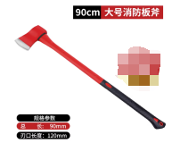
7 | 救生衣 | 套 | 2 | 成人牛津布救生衣，具体要求详见参考图片 | 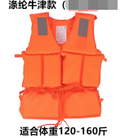
8 | 担架 | 套 | 1 | 承重400斤简易折叠，具体要求详见参考图片 | 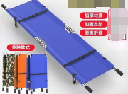
9 | 保温毯 | 套 | 2 | 210cm*160cm ，具体要求详见参考图片 | 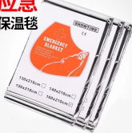
10 | 医疗箱 | 套 | 2 | 14寸铝合金药箱+基础急救药品 ，具体要求详见参考图片 | 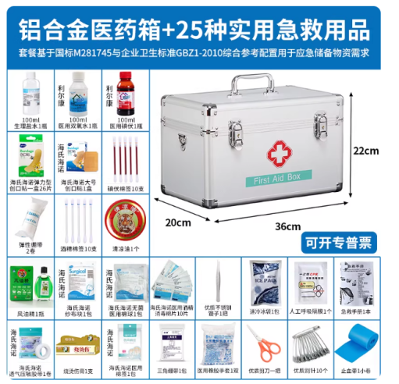
11 | 对讲机 | 套 | 2 | 户外10公里大功率，具体要求详见参考图片 | 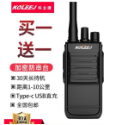
12 | 扩音器 | 套 | 2 | 功率35W，顺风范围≥500m，具体要求详见参考图片 | 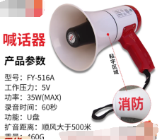
13 | 抽水泵 | 套 | 2 | 750W1寸15米线 ，具体要求详见参考图片 | 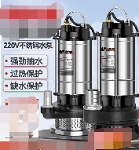
14 | 防水帆布 | 套 | 2 | 10m*10m PVC油布，具体要求详见参考图片 | 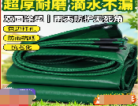
15 | 防汛沙袋 | 个 | 100 | 50cm*25cm，具体要求详见参考图片 | 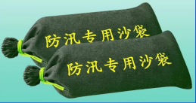
16 | 应急发电机 | 套 | 1 | 5500w双电压，具体要求详见参考图片 | 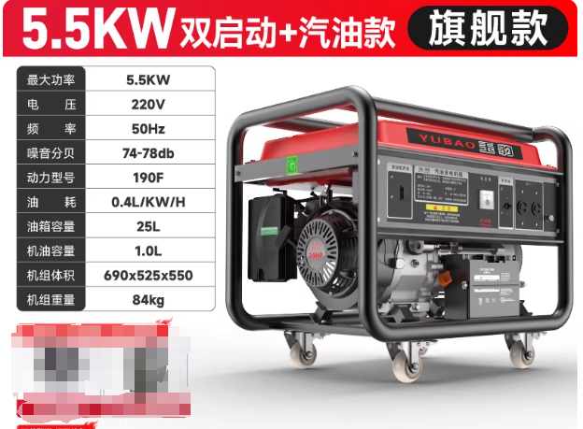
17 | 折叠床 | 套 | 2 | 190cm*75cm，具体要求详见参考图片 | 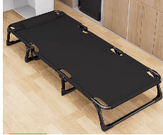
18 | 应急帐篷 | 套 | 2 | 240cm*150cm，具体要求详见参考图片 | 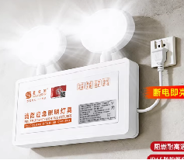  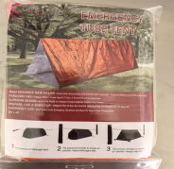
19 | 应急照明灯 | 套 | 2 | 240*215*35mm，孔距190/60mm，具体要求详见参考图片
20 | 吸油毡 | KG | 50 | Pp材质1m*1m*5mm，具体要求详见参考图片 | 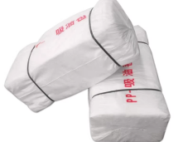  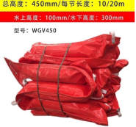
21 | 围油栏 | M | 200 | PVC450型号，具体要求详见参考图片
22 | 油拖网 | 套 | 1 | SW3溢油拖油网，具体要求详见参考图片 | 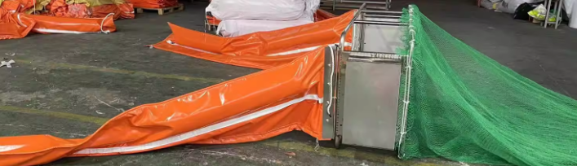
23 | 锚绳 | m | 200 | 丙纶10毫米，具体要求详见参考图片 | 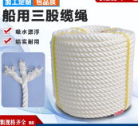
24 | 储油装置 | m³ | 1 | 200L，具体要求详见参考图片 | 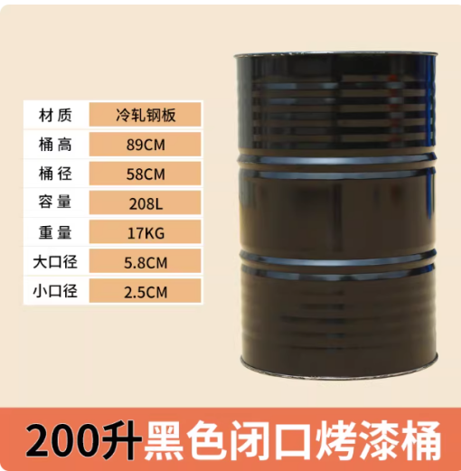
25 | 风向标 | 个 | 1 | 具体要求详见参考图片 | 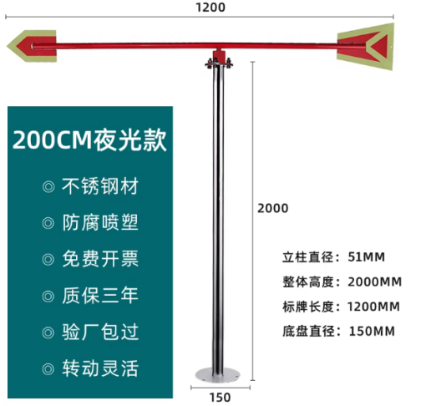
备注：1.以上图片中的参数为本次采购最低要求，不得负偏离，否则视为无效报价；最终供货时货品可与参考图片不同，但须经采购人确认后方可供货。
2.采购标准要求以采购要求、相关国家标准为准，在标准和采购要求不一致时，按要求高的标准执行；
3.所有货物都必须是全新正品，所有货物及包装、标签、标识符合国家相关规定要求；
4.本项目采购数量为暂估数量，最终按实结算，中标单价不变。
5.成交供应商须根据使用单位指定地点、时间安装到位。
说明：
一、本项目的总价最高限价为人民币肆万元整（¥40000.00元），供应商所报投标报价超过最高限价的视为无效报价。
二、供应商资格要求：
1.具备《政府采购法》第22条的规定；
2.供应商可为独立法人或个体工商户，具有有效的营业执照，且有能力提供本次采购项目所要求的内容和服务；
3.本项目不接受联合体投标。
三、报价注意事项：
1.供应商获取询价公告方法：各供应商可自行从启东市人民政府网下载。
2.报价供应商应按照本项目询价文件的要求编制报价文件，报价文件应对本项目提出的要求和条件作出实质性响应。否则，均被视为无效报价文件。本项目为交钥匙工程，报价包含成本费（全部设备、辅助材料及标准附件、备品备件、专用工具、技术资料等）、包装费、来回吊运费、装卸费、利润、各种税费、管理费、市场材料价格风险、政策性调整风险、施工文明措施费、其他措施费、现场安装、检验及调试、人员培训及售后服务、技术支持服务、技术培训、售后服务与维保等一切费用。除非因特殊原因并经买卖双方协商同意，成交供应商不得再要求追加任何费用。同时，除非合同条款中另有规定，否则中标人的成交价在合同实施期间不因市场变化因素而变动。成交供应商在供货期间不得减少供货项目，不得降低货物质量。
本项目招标代理费由成交供应商承担，请供应商考虑在报价内，但不单列。招标代理服务费取费标准按照国家计委[计价格（2002）1980号]《招标代理服务收费管理暂行办法》收费标准的38%进行收取（单项招标代理收费不满300元的按300元计取），招标代理费在领取中标通知书前支付。
3.供应商应详细阅读采购文件的全部内容，供应商对采购文件有疑问或异议的，请在递交报价文件1日前以书面形式（加盖单位公章）递交至采购单位。
有关技术及需求问题，请与采购单位或代理单位联系。
采购单位：启东市地方粮食储备库有限公司
联系人：陈先生
联系电话：15862838510
招标代理机构：江苏方桂圆工程工程项目管理有限公司
联系人：袁甜甜
联系电话：0513-83351660
4.报价文件构成
（1）报价承诺书（按照附件一格式填写）；
（2）法定代表人身份证明和法定代表人身份证正反面复印件（按照附件二格式填写，无论法定代表人是否参加投标，均必须提供本项材料）；
（3）法定代表人授权委托书及被授权人身份证正反面（法定代表人授权委托书按照附件三格式填写，非法定代表人参加投标时提交）；
（4）有效的营业执照复印件（加盖报价单位公章）；
（5）报价明细表：必须按提供的样表格式（附件四）填写报价，所有涉及报价的页面均必须加盖单位公章，否则视为无效报价文件；
（6）报价货物采购要求响应表（按照附件五格式填写）；
（7）质保承诺书（按照附件六格式填写）；
注意：上述复印件均需加盖单位公章，否则将被视作资格审查不通过。
报价文件纸质文本一正二副，报价文件中必须包含上述要求提供的所有材料，否则视为无效报价文件。报价文件装订成册并密封，密封袋上标明：项目名称、报价单位名称，否则视为无效投标文件。
5.开标时间
开标时间：2026年3月11日9:00。
开标地点：启东市地方粮食储备库有限公司（启东市公园中路888号）二楼会议室
本项目为不见面开标，供应商无需现场提交投标文件，各潜在供应商在投标截止时间之前自行将报价文件密封后邮寄至江苏省启东市汇龙镇万豪花园29幢别墅，收件人：袁甜甜；联系电话：18505139964。投标文件接收截止时间：2026年3月11日9时0分；以邮件到达指定接收地址签收为准（只接受顺丰，不接受到付，周末无人接收快递），各投标人应当充分预判因各种因素导致邮件到达滞后情况，提前做好相关准备。迟到的投标文件将被拒绝。
本项目不需要投标人到开标现场参加开标。各投标人的授权委托人或法定代表人在2026年3月11日8时30分至9时0分以“单位名称+授权委托人/法定代表人姓名”的格式申请加招标代理人QQ（群号：649401681），后由招标代理统一拉入本项目开标群（群名称：开标），并在入群后修改自己在群里的备注名称为“单位名称+授权委托人/法定代表人姓名”，在开评标全过程中，QQ群是默认的远程交互工具，若投标人未加入本项目QQ交互群，则视为放弃交互和放弃对开评标全过程提疑的权利。投标人将无法看到废标及澄清、评审结果等实时情况，并承担由此导致的一切后果。
四、商务部分要求：
1.质量要求：产品必须是全新、未使用过的原装合格正品，完全符合招标文件规定的质量、规格和性能的要求，达到国家或行业规定的标准，实行生产许可证制度的，应提供生产许可证；属于国家强制认证的产品，必须通过认证。
2.交货时间：自合同签订之日起15个日历天内供货并安装完成且验收合格。
3.交货、安装地点：在采购人指定的位置交货、安装牢固，确保正常使用。
4.质保期：本项目所有货物提供一年的全免费质保（配件+人工），所有货物质保时间为自验收合格之日起计。质保期内，成交供应商应免费维修。货物在质保期内出现故障时，成交供应商在接到用户单位电话通知后，4小时内响应，24小时之内上门服务，并在48小时内负责修复。如需更换货物或送修，必须在72小时内提供备用货物，并在7个工作日内负责维修完毕。如成交供应商在接到采购人通知后4小时内未实质性响应，采购单位可另行委托他人修理，所需费用在合同价内予以扣除。
5.履约保证金：不收取。
6.约定事项：在成交供应商供货完毕后，采购单位将组织验收小组根据询价公告和供应商报价文件对供应商所供货物进行验收。如验收时发现有参数偏离且未在报价文件中说明的，视为验收不合格。
五、合同的签订及注意事项：
1.成交结果将在启东市人民政府网予以公布，公示期为一个工作日，公示期内对成交结果无异议的，将确定成交候选人为成交供应商。
2.签订合同
①询价公告、补充文件及成交人的投标文件等均为签订合同的依据。
②成交供应商必须在中标（成交）通知书发出之日起三十日内与采购人签订合同。
3.成交供应商因自身原因不能订立政府采购合同的，采购单位将取消其成交资格，并上报有关部门。
4.成交供应商因自身原因不能履行采购合同的，采购单位将取消其成交资格，并上报有关部门。
六、成交原则：符合采购需求且报价最低者成交。如报价相同的，则采购人通过抽签方式随机确定中标候选人。
备注：如评标委员会认为投标人的报价明显低于其他通过符合性审查投标人的报价，有可能影响服务质量或者不能诚信履约的，投标人应在合理的时间内提供书面说明，必要时提交相关证明材料；如不能证明其报价合理性的，将作为无效投标处理。
七、付款方式：合同签订后，全部货物供货、安装到位且验收合格后一次性付清。

启东市地方粮食储备库有限公司
2026年3月3日

附件一：
报 价 承 诺 书
启东市地方粮食储备库有限公司：
（报价单位全称）授权（姓 名）（职 务）为全权代表，参加启东市日新河码头安全及环保验收物资采购及安装项目的有关活动，并宣布同意如下：
1．我方愿意按照询价文件的全部要求进行报价（报价内容及价格以报价文件为准）。
2．我方完全理解并同意放弃对公告有不明及误解的权利。
3．我方将按公告的规定履行合同责任和义务。
4. 我方同意提供按照贵方可能要求的与其报价有关的一切数据或资料，理解并同意贵方的评标办法。
5．我方的报价文件自开标后60天内有效。
6．与本报价有关的一切往来通讯请寄：
地址： 邮编：
电话： 传真：
报价单位代表姓名： 职务：

报价单位名称： （加盖单位公章）

年 月 日

附件二：
法定代表人（个体工商户经营者）身份证明

先生/女士： 现任我单位 职务，为法定代表人（个体工商户经营者），特此证明。
身份证号码：

报价单位名称（盖章）：

注：提供法定代表人的（个体工商户经营者）身份证正反面复印件加盖单位公章

附件三：
授 权 委 托 书

启东市地方粮食储备库有限公司：
（单位名称） 系中华人民共和国合法企业（单位），法定地址： 特授权 代表我公司全权办理针对启东市日新河码头安全及环保验收物资采购及安装项目的投标，并签署全部有关文件、协议及合同。
我公司对被授权人签名的所有文件负全部责任。
被授权人签署的所有文件（在授权书有效期内签署的）不因授权的撤销而失效，本授权书的有效期自招标开始至合同履行完毕止。
被授权人无权转委托。

被授权人（签字或盖章）： 性别： 年龄： 职务：
身份证号码：
通讯地址：
联系电话：
法定代表人或个体工商户经营者（签字或盖章）：
报价单位（盖章）：

年 月 日

注：提供被授权人的身份证正反面复印件加盖单位公章

附件四：
启东市日新河码头安全及环保验收物资采购及安装项目报价明细表
序号 | 货物名称 | 单位 | 数量 | 单价（元） | 合价（元） | 规格和参数 | 参考图片
1 | 救生圈（带失手绳） | 个 | 5 |  |  | 71*44*11带8mm30m绳带环钩，具体要求详见参考图片
2 | 码头警示灯 | 套 | 2 |  |  | 47cm爆闪灯电池款带太阳能板，具体要求详见参考图片
3 | 登船梯 | 套 | 2 |  |  | 3m*0.8m*0.5m铝合金带安全网，具体要求详见参考图片
4 | 灭火毯 | 套 | 2 |  |  | 1.5m*1.5m ，具体要求详见参考图片
5 | 消防铲/消防沙 | 套 | 2 |  |  | 120*60*60（304不锈钢）带架 ，具体要求详见参考图片
6 | 消防斧 | 套 | 2 |  |  | 90cm长，刃口长120mm ，具体要求详见参考图片
7 | 救生衣 | 套 | 2 |  |  | 成人牛津布救生衣，具体要求详见参考图片
8 | 担架 | 套 | 1 |  |  | 承重400斤简易折叠，具体要求详见参考图片
9 | 保温毯 | 套 | 2 |  |  | 210cm*160cm ，具体要求详见参考图片
10 | 医疗箱 | 套 | 2 |  |  | 14寸铝合金药箱+基础急救药品 ，具体要求详见参考图片
11 | 对讲机 | 套 | 2 |  |  | 户外10公里大功率，具体要求详见参考图片
12 | 扩音器 | 套 | 2 |  |  | 功率35W，顺风范围≥500m，具体要求详见参考图片
13 | 抽水泵 | 套 | 2 |  |  | 750W1寸15米线 ，具体要求详见参考图片
14 | 防水帆布 | 套 | 2 |  |  | 10m*10m PVC油布，具体要求详见参考图片
15 | 防汛沙袋 | 个 | 100 |  |  | 50cm*25cm，具体要求详见参考图片
16 | 应急发电机 | 套 | 1 |  |  | 5500w双电压，具体要求详见参考图片
17 | 折叠床 | 套 | 2 |  |  | 190cm*75cm，具体要求详见参考图片
18 | 应急帐篷 | 套 | 2 |  |  | 240cm*150cm，具体要求详见参考图片
19 | 应急照明灯 | 套 | 2 |  |  | 240*215*35mm，孔距190/60mm，具体要求详见参考图片
20 | 吸油毡 | KG | 50 |  |  | Pp材质1m*1m*5mm，具体要求详见参考图片
21 | 围油栏 | M | 200 |  |  | PVC450型号，具体要求详见参考图片
22 | 油拖网 | 套 | 1 |  |  | SW3溢油拖油网，具体要求详见参考图片
23 | 锚绳 | m | 200 |  |  | 丙纶10毫米，具体要求详见参考图片
24 | 储油装置 | m³ | 1 |  |  | 200L，具体要求详见参考图片
25 | 风向标 | 个 | 1 |  |  | 具体要求详见参考图片
备注：1.以上图片中的参数为本次采购最低要求，不得负偏离，否则视为无效报价；最终供货时货品可与参考图片不同，但须经采购人确认后方可供货。
2.采购标准要求以采购要求、相关国家标准为准，在标准和采购要求不一致时，按要求高的标准执行；
3.所有货物都必须是全新正品，所有货物及包装、标签、标识符合国家相关规定要求；
4.本项目采购数量为暂估数量，最终按实结算，中标单价不变。
5.成交供应商须根据使用单位指定地点、时间安装到位。
合计：大写 ；小写： 元。
说明：
本报价表须机打并加盖报价单位公章，手填无效。无论单价还是合价最多保留2位小数，否则视为无效报价。
报价单位（盖章）：
法人代表人或个体工商户经营者或被授权人（签字或盖章）：
年 月 日

附件五：报价货物采购要求响应表
启东市日新河码头安全及环保验收物资采购及安装项目
序号 | 货物名称 | 采购要求 | 报价货物参数响应度  （正偏离、满足、负偏离） | 投标货物品牌及型号
1 | 救生圈（带失手绳） | 71*44*11带8mm30m绳带环钩，具体要求详见参考图片
2 | 码头警示灯 | 47cm爆闪灯电池款带太阳能板，具体要求详见参考图片
3 | 登船梯 | 3m*0.8m*0.5m铝合金带安全网，具体要求详见参考图片
4 | 灭火毯 | 1.5m*1.5m ，具体要求详见参考图片
5 | 消防铲/消防沙 | 120*60*60（304不锈钢）带架 ，具体要求详见参考图片
6 | 消防斧 | 90cm长，刃口长120mm ，具体要求详见参考图片
7 | 救生衣 | 成人牛津布救生衣，具体要求详见参考图片
8 | 担架 | 承重400斤简易折叠，具体要求详见参考图片
9 | 保温毯 | 210cm*160cm ，具体要求详见参考图片
10 | 医疗箱 | 14寸铝合金药箱+基础急救药品 ，具体要求详见参考图片
11 | 对讲机 | 户外10公里大功率，具体要求详见参考图片
12 | 扩音器 | 功率35W，顺风范围≥500m，具体要求详见参考图片
13 | 抽水泵 | 750W1寸15米线 ，具体要求详见参考图片
14 | 防水帆布 | 10m*10m PVC油布，具体要求详见参考图片
15 | 防汛沙袋 | 50cm*25cm，具体要求详见参考图片
16 | 应急发电机 | 5500w双电压，具体要求详见参考图片
17 | 折叠床 | 190cm*75cm，具体要求详见参考图片
18 | 应急帐篷 | 240cm*150cm，具体要求详见参考图片
19 | 应急照明灯 | 240*215*35mm，孔距190/60mm，具体要求详见参考图片
20 | 吸油毡 | Pp材质1m*1m*5mm，具体要求详见参考图片
21 | 围油栏 | PVC450型号，具体要求详见参考图片
22 | 油拖网 | SW3溢油拖油网，具体要求详见参考图片
23 | 锚绳 | 丙纶10毫米，具体要求详见参考图片
24 | 储油装置 | 200L，具体要求详见参考图片
25 | 风向标 | 具体要求详见参考图片
注：本表须为打印，手写无效。本表须按实填写，不可自行修改格式，投标货物品牌及型号必填，上述表格如有漏项视为无效响应，作废标处理。

报价单位（盖章）：
法人代表人或个体工商户经营者或被授权人（签字或盖章）：
附件六：
质 保 承 诺 书
启东市地方粮食储备库有限公司：
（投标人全称）授权（姓 名）（职 务）为全权代表，参加启东市日新河码头安全及环保验收物资采购及安装项目招标的有关活动，并宣布同意如下：
1.我方承诺对本项目采购需求一览表中所列的所有货物提供一年的全免费上门质保(含部件及人工)及售后服务。
2.质保期内，同一商品、同一质量问题连续两次仍无法正常使用，我方将无条件给予更新或退货。
3．我方承诺在接到用户单位电话通知后，4小时内响应，24小时之内上门服务，并在48小时内负责修复。如需更换货物或送修，必须在72小时内提供备用货物，并在7个工作日内负责维修完毕。如成交供应商在接到采购人通知后4小时内未实质性响应，采购单位可另行委托他人修理，所需费用同意在合同价内予以扣除。
4．与本项目有关的一切往来通讯请寄：

地址： 邮编：
电话： 传真：
投标代表姓名： 职务：
报价单位名称（加盖单位公章）：
日期： 年 月 日

